上海市汽车行业协会2022年统计分析
2022年，适逢党的二十大胜利召开，开启全面建设社会主义现代化国家新征程。面对需求收缩、供给冲击、预期转弱三重压力，汽车行业在党中央国务院领导下，在各级政府主管部门指导下，在全行业同仁的共同努力下，克服了诸多不利因素冲击，走出年中波动震荡，持续保持了恢复增长态势，全年汽车产销稳中有增，主要经济指标持续向好，展现出强大的发展韧性，为稳定工业经济增长起到重要作用。
2023年，我国将继续坚持稳中求进总基调，大力提振市场信心，实施扩大内需战略，积极推动经济运行整体好转，实现质的有效提升和量的合理增长。随着相关配套政策措施的实施，将会进一步激发市场主体和消费活力，我们对于全年经济好转充满信心。加之新的一年芯片供应短缺等问题有望得到较大缓解，预计2023年汽车市场将继续呈现稳中向好发展态势，呈现3%左右增长。预计销量达到2760万辆，其中，乘用车预计2380万辆，同比增长1.3%，商用车预计380万辆，同比增长15%。新能源汽车有望超过900万辆。
一、2022年全国汽车市场概述
2022年，尽管受疫情散发频发、芯片结构性短缺、动力电池原材料价格高位运行、局部地缘政治冲突等诸多不利因素冲击，但在购置税减半等一系列稳增长、促消费政策的有效拉动下；在全行业企业共同努力下，中国汽车市场在逆境下整体复苏向好，实现正增长，展现出强大的发展韧性，我国汽车产销总量已经连续14年稳居全球第一。
从全年汽车销量情况来看，1-2月开局良好，产销稳定增长，3-5月受吉林、上海疫情冲击，产销受阻，部分地区汽车产业链冲击，汽车产销出现断崖式下降，6月开始，购置税优惠落地、厂商促销鲁加去年同期因缺芯问题基数较低，汽车销量迅速恢复并实现较高的同比增速;进入四季度，受疫情冲击，终端消费市场增长乏力，消费者购车需求释放受阻，汽车产销增速回落，与过去两年相比产量和批发销量并未出现往年和预期政策结束应产生的年底翘尾现象。
- 全国汽车市场2022年产销量
2022年，规模以上工业企业营业收入增长率放缓，汽车制造业营业收入好于整体。 据中国汽车工业协会整理的国家统计局数据显示，2022年，汽车制造业完成营业收入92899.9亿元，同比增长6.8%，占规模以上工业企业营业收入总额的比重为6.7%。汽车制造业利润5319.6亿元，同比增加0.6%，汽车制造业利润率5.7%、较2021年下降0.4个百分点，占规模以上工业企业利润总额的比重为6.3%。汽车制造业工业增加值同比增长6.3%，比1-11月回落1.4个百分点，高于同期规模以上工业2.7个百分点。汽车类零售额45772亿元，同比增长0.7%，占全社会消费品零售总额的10.4%。
2022年全国汽车工业整车产销分别完成2702.1万辆和2686.4万辆，同比增长3.4%和2.1%，与上年相比，产量增速持平，销量增速下降1.7个百分点，延续了去年的增长态势。其中乘用车在稳增长、促消费等政策拉动下，实现较快增长，为全年小幅增长贡献重要力量，商用车则处于叠加因素的影响，在低位运行。新能源汽车持续爆发式增长，全年销量超680万辆，市场占有率提升至25.6%，逐步进入全面市场化拓展期，迎来新的发展和增长阶段。汽车出口继续保持较高水平，屡创月度历史新高，自8月份以来月均出口量超过30万辆，全年出口突破300万辆，有效拉动了行业整体增长；中国品牌汽车表现亮眼，紧抓新能源、智能网联转型机遇全面向上，产品竞争力不断提升，其中乘用车市场份额接近50%，为近年新高。
全国汽车销售趋势： 单位：万辆
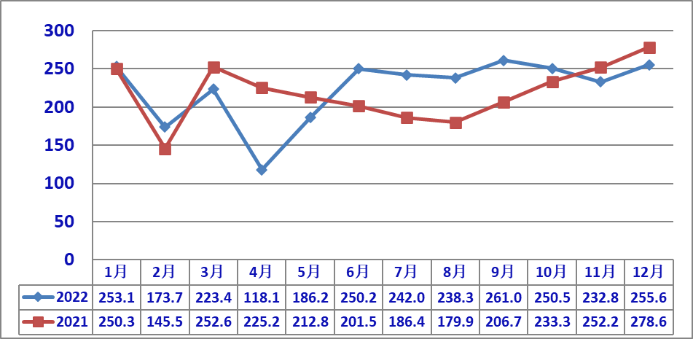
2、全年销售趋势
在国内强大的消费市场促进下，我国乘用车市场已经连续八年超过2000万辆。自2020年以来，实现连续正增长。近年来呈现“传统燃油车高端化、新能源车全面化”的发展特征。从逐年库存情况来看，2017年厂商库存达到最高位，随后开始明显回落，2022年虽有所回升，但厂商库存总体处于合理水平。加之今年以来，新能源汽车持续保持高速增长，汽车出口势头良好，带动乘用车市场快速发展。自6月份以来保持较快增长，为汽车销量实现增长贡献重要力量。
如下图所示 ：
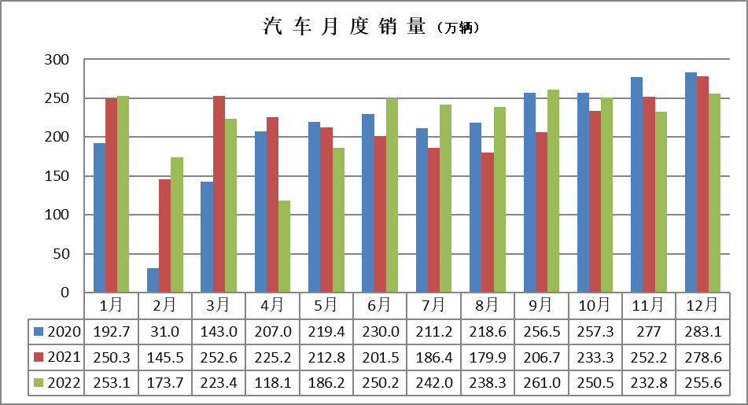
3、汽车销售结构
（1）乘用车产销：
据中国汽车工业协会统计分析，2022年虽受到芯片短缺和疫情蔓延等因素的影响，在乘用车市场购置税减半等促消费政策拉动下，加之今年以来，新能源汽车持续保持高速增长，今年国内乘用车市场销量呈现出“U型反转，涨幅明显”特点，为汽车销量实现增长贡献重要力量。全年乘用车产销分别完成2383.6万辆和2356.3万辆，同比分别增长11.2%和9.5%，增幅高于行业均超过7个百分点。2022年，在乘用车主要品种中，与上年同期相比，基本型乘用车（轿车）和运动型多用途乘用车（SUV）产销呈现较快增长，继续占据主导地位；其他两大类车型呈现不同程度下降。
乘用车销售如下图所示 ： 单位：万辆
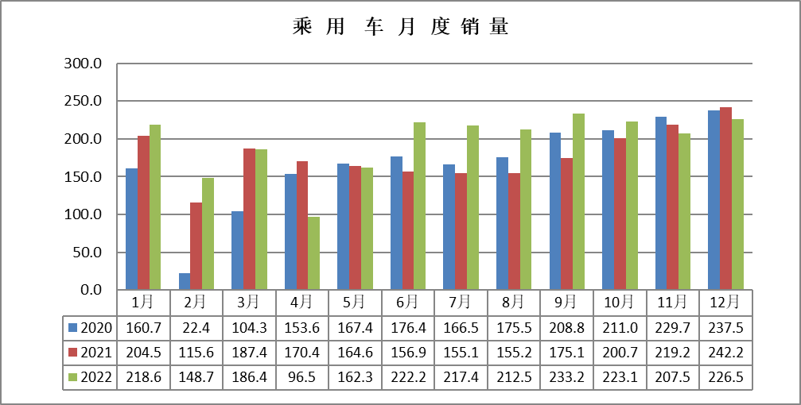
2022年各车型销售量如下表。 单位：万辆
从乘用车细分市场表现情况来看，运动型多用途乘用车（SUV）和基本型乘用车（轿车）呈现二位数增长，二者销量合计占据乘用车总体销量的80%以上，继续占据主导地位。多功能乘用车（MPV）和交叉型乘用车表现欠佳，同比二位数下降。
—基本型乘用车（轿车）产销分别完成118.7万辆和1111.6万辆，同比增长12.5%和11.5%，销量占乘用车总销量的47.2%，比去年同期上升9.4个百分点，同比增加4.4个百分点。其中新能源轿车销量为365.9万辆，同比增长74.6%，占轿车销量的比重为32.9%。在2022年轿车销量前十位的品牌排名共销售319.1万辆，占轿车销售总量的28.7%。与上年同期相比，比亚迪的汉和秦PLUS销量增速最为明显，五菱宏光mini、新凯美瑞和雅阁呈二位数较快增长。
—运动型多用途乘用车（SUV）产销分别完成1138.1万辆和1118.7万辆，同比增长13.5%和10.8%，占销量乘用车销售总量为47.5%,比去年同期上升9.1个百分点，同比增加4.0个百分点；其中新能源SUV销量为2276.9万辆，同比增长1.3倍，占SUV销量的比重为24.7%。2022年SUV销量排名前十的品牌共销售241.3万辆，占SUV销量的21.6%。与上年同期相比，除哈佛H6和CS75销量有所下滑，其他品牌呈不同程度增长，其中宋DM和ModelY增幅更为显著。
-多功能乘用车（MPV）产销跌破百万辆，分别完成95.1万辆和93.7万辆，同比下降11.3%和11.2%，占销量乘用车销量的3.98%，比去年同期下降0.04个百分点，同比下降11.3个百分点。其中新能源MPV销量完成7.2万辆，同比增长1.1倍，占MPV售销总量比重为7.7%。
-交叉型乘用车（MPV）产销分别完成31.7万辆和32.3万辆，同比下降20.3%和17.4%，占销量乘用车销量的1.37%，比去年同期下降0.12个百分点，同比下降18.2个百分点。其中新能源交叉型乘用车销量完成4.9万辆，同比增长39.1倍，占交叉型乘用车售销总量比重为15%。
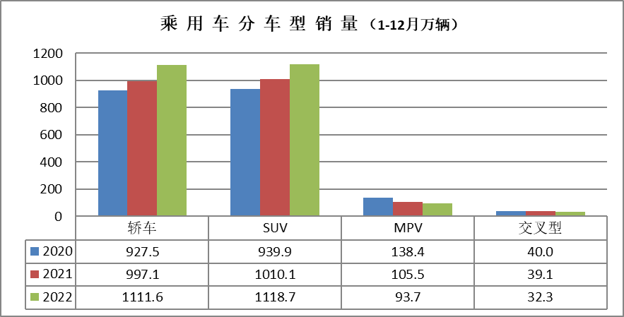
乘用车月度销量变动趋势：
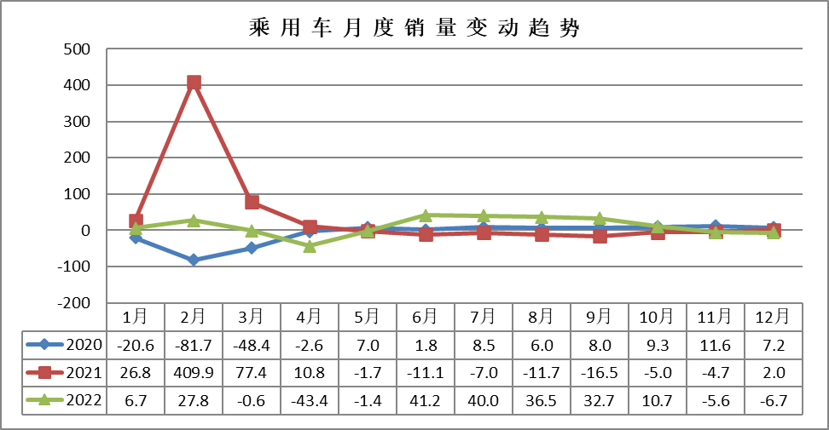
（2）商用车产销：
据中国汽车工业协会统计分析，2022年，商用车受前期环保和超载治理政策下的需求透支，叠加疫情影响下生产生活受限，包括油价处高位等因素影响，商用车整体需求放缓。2022年，商用车产销分别完成318.5万辆和330万辆，同比下降31.9%和31.2%，呈二位数下滑。在商用车主要品种中，与上年同期相比，客车和货车产销均呈较快下降。按燃料类型细分品种销售情况来看，天然气车共销售4.6万辆，同比下降25.5%，柴油汽车共销售192.7万辆，同比下降41.8%；汽油汽车共销售101.7万辆，同比下降18.8%。相较而言，新能源商用车延续快速增长势头，共销售31万辆，同比增长81.7%，占商用车销售重量的9.4%。
2022年客车产销分别完成40.7万辆和40.8万辆，同比分别下降19.9%和19.2%。在客车主要品种中，与上年同期相比，大型客车产销实现小幅增长，中型客车和轻型客车产销明显下降。其中，大型客车产销分别完成5.2万辆和5.1万辆，同比增长6.6%和7%；中型客车产销均完成3.7万辆，同比分别下降19.2%和19.5%；轻型客车产销分别完成31.8万辆和32万辆，同比下降23.1%和22.3%。
2022年货车市场延续去年下半年的下行趋势，产销分别完成277.8万辆和289.3万辆，同比分别下降33.4%和32.6%。在货车细分品种中，与上年同期相比，四大类货车品种产销均呈两位数下降，其中重型货车产销分别完成63.2万辆和67.2万辆，同比下降51.4%和51.8%；中型货车产销分别完成9.1万辆和9.6万辆，同比下降25.4%和23.4%；微型货车产销分别完成49.4万辆和50.7万辆，同比下降19.3%和16.2%。
从各月产销情况来看，一月开局良好，但在三月之后，由于疫情导致各地复工复产和基建投资启动延缓，销量出现大幅下滑。六至九月。由于低价倾销库存车助力，轻卡市场掀起一波“购车潮”，商用车整体销量有所提升，但九月后，疫情反复导致商用车再度遭到遇连降。
尽管2022年商用车市场低位徘徊，但海外市场表现亮眼。2022年商用车累计出口158.2万辆，同比增长44.9%。其中：新能源商用车出口2.7万辆，同比增长1.3倍，中国商用车品牌海外影响力正不断提升。
如图商用车月度销量： 单位：万辆
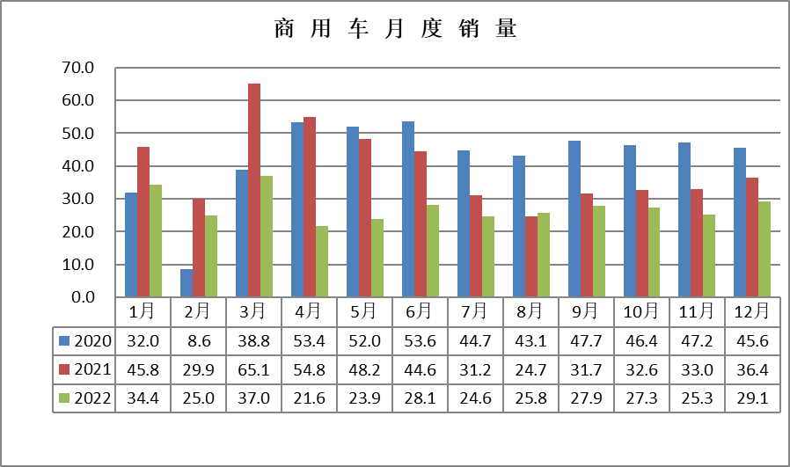
（3）中国品牌乘用车
据中国汽车工业协会统计分析，2022年，中国品牌表现亮眼。中国品牌车企紧抓新能源、智能网联转型机遇，推动汽车电气化、智能化升级和产品结构的优化。产品的竞争力不断提升，得到广大消费者青睐，同时，企业国际化的发展更是不断提升了品牌影响力。今年以来，中国品牌乘用车市场占有率一路攀升，乘用车市场份额接近50%，为近年新高。2022年，中国品牌乘用车共销售1176.6万辆，同比增长22.8%，占乘用车销售总量的49.9%，占有率比上年同期提升5.4个百分点。其中中国品牌新能源乘用车共销售523.3万辆，同比增长1.1倍，占新能源乘用车销售总量的79.9%。
2022年国内生产的高端品牌乘用车销量完成388.6万辆，同比增长11.1%。高于乘用车增速1.6个百分点，占乘用车销售总量的16.5%，占比高于上年0.7个百分点。
2022年，中国品牌轿车表现突出，市场占有率较上年快速提升，共销售462.5万辆，同比增长45.1%，占轿车销售总量的41.6%，占有率比上年提升9.6个百分点；中国品牌SUV市场占有率较上年也有所提升，共销售625万辆，同比增长18.4%，占SUV销售总量的55.9%，占有率比上年提升3.6各百分点；中国品牌MPV市场占有率较上年明显下降，共销售56.8万辆，同比下降21.2%，占MPV销售总量的60.6%，占有率比上年下降7.7个百分点。
2022年，中国品牌轿车、SUV和MPV市场占有率分别为41.6%、55.9%和60.6%，与上年同期相比，中国品牌轿车和SUV市场占有率保持增长，MPV下降。
国外品牌乘用车共销售1179.8万辆，同比下降1.2%；在主要外国品牌中，与上年同期相比，法系乘用车销量较快增长，德系和美系乘用车销量小幅增长，其他外国品牌成不同程度下降。
中国品牌乘用车市场份额情况见下表：
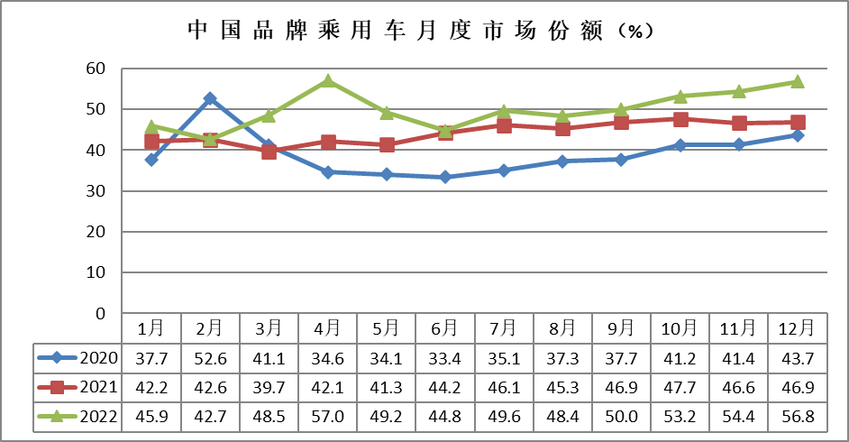
（4）主要汽车生产企业：
前十汽车生产企业集团销量及同比如下图 （销量单位：万辆）。
当前，行业转型处于关键窗口期，行业内骨干企业均已整装待发，紧密结合电气化、智能化、网联化、数字化发展方向、持续加强新能源、智能网联领域关键技术研发，不断夯实产业基础，是支撑和引领我国汽车产业高质量发展。
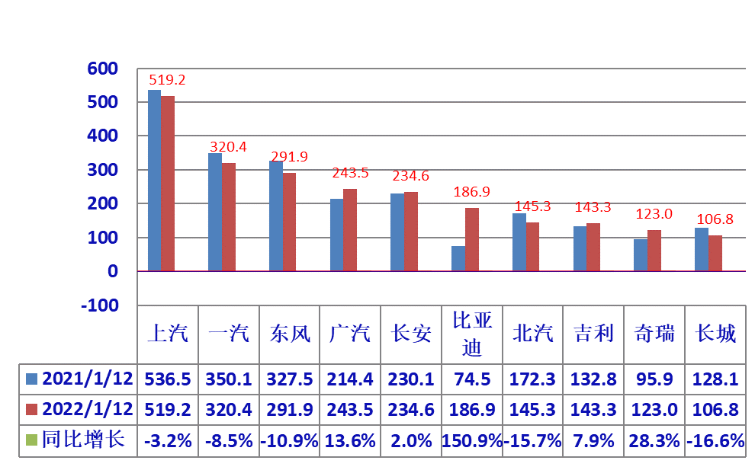
2022年，汽车销量排名前十位的生产企业集团销量合计为2314.8万辆，同比增长2.3%，占汽车销售总量的86.2%，高于上年同期0.2个百分点，行业内骨干企业集团的稳定发展为汽车市场全年健康平稳运行提供了有力保障。在汽车销量排名前十企业集团中，与去年同期比较来看，比亚迪在新能源汽车市场的持续走强，销量增速最为明显，广汽和奇瑞企业集团也呈二位数快速增长，长安和吉利企业集团呈个位数增长，其他企业集团呈不同程度下降。
前五汽车生产企业集团销售及同比见下图。（销量单位：万辆）。
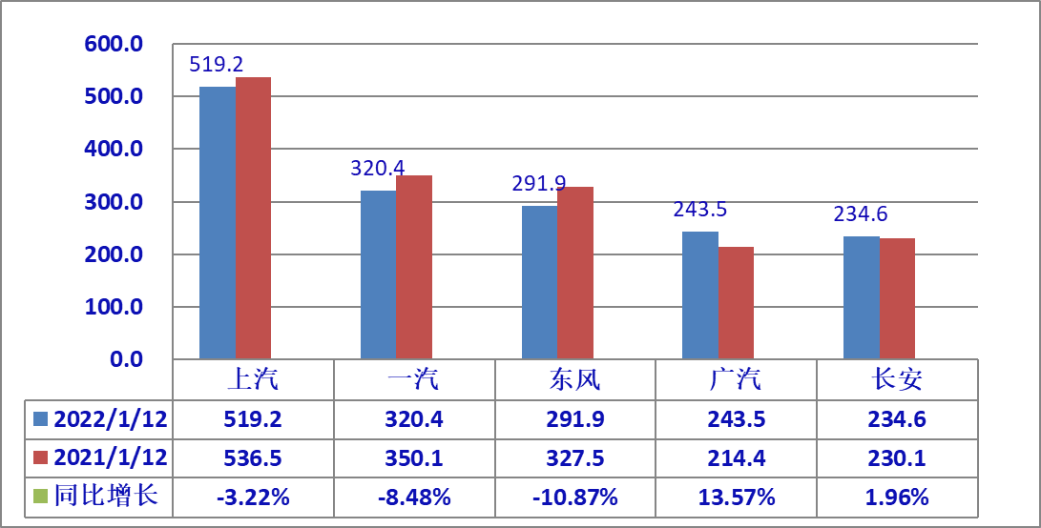

其中：2022年度，前五位汽车生产集团合计销售汽车1609.6万辆，同比下降2.95%，比上年同期下降2个百分点，占汽车销售总量的59.9%，低于上年同期3.2个百分点；广汽企业集团是前五汽车生产集团中，汽车销售唯一同比增长二位数的企业，长安汽车同比增长1.96%；东风集团下降幅度达到二位数，一汽、上汽同比降幅比去年略有增加。
4、新能源汽车
2022年，新能源汽车持续爆发式增长，逐步进入全面市场化拓展期，迎来新的发展和增长阶段。新能源汽车产销尽管也受疫情及动力电池原材料价格高位运行等不利因素影响，但党中央及各地政府对于新能源汽车发展高度重视，在税收、补贴等方面出台多项促新能源汽车消费的政策，同时企业也积极开发新能源汽车产品，供应链资源优先向新能源汽车集中，整体产销完成情况超出预期。新能源汽车是全球汽车产业转型升级的主要方向，目前各国发展都比较快，也是减排的重要选择。“2022年是我国新能源汽车发展又一个丰收年。” 主要体现在以下几个方面。
一是市场规模全球领先。全年新能源汽车产销分别完成了705.8万辆和688.7万辆，同比分别增长了96.9%和93.4%，连续8年保持全球第一；新能源汽车新车的销量达到汽车新车总销量的25.6%。在新能源汽车主要品种中，与上年同期相比，纯电动汽车产销分别完成546.7万辆和536.5万辆，同比分别增长83.4%和81.6%，插电式混合动力汽车产销分别完成158.8万辆和151.8万辆，同比分别增长1.6倍和1.5倍，燃料电池汽车产销分别完成0.4万辆和0.3万辆，同比均增长1.1倍。
二是关键技术有效突破。量产动力电池单体能量密度达到300瓦时/公斤，处于国际领先水平。驱动电机的峰值功率密度超过4.8千瓦/公斤，最高转速达到1.6万转/分钟。“这些指标表明我们的关键组件部件水平得到了大幅提升。特别是在激光雷达、人工智能芯片、智能座舱等方面，技术也得到了较大突破，达到了国际先进水平。”
三是品牌竞争力大幅提升。2022年自主品牌新能源乘用车国内市场销售占比达到了79.9%，同比提升5.4个百分点；新能源汽车出口67.9万辆，同比增长1.2倍。全球新能源汽车销量排名前10的企业集团中我国占了3席，动力电池装机量前10的企业中我国占6席。
四是配套设施环境日益优化。截至2022年底，全国累计建成充电桩521万台、换电站1973座，其中2022年新增充电桩259.3万个、换电站675座，充换电基础设施建设速度明显加快。同时累计建立动力电池回收服务网点超过1万个，基本实现就近回收。
据中国汽车工业协会统计，2022年新能源乘用车累积销量523万辆，同比增长80.7%，2022年新能源汽车销量在乘用车市场占比为26.3%。从各省市终端总销量和新能源汽车销量来看，广东均稳居第一，并且新能源汽车占比高达31.3%；上海是31省市里新能源汽车占比最高的，为47.8%。从2022年度新能源汽车市场分城市级别、市场份额走势来看，新能源汽车市场接受度逐步提高，并且正在逐步下探三、四、五线城市，新能源汽车市场分类累计达到40%以上。从动力形式来看BEV是仍是新能源汽车销量构成的主流动力形式，除新一线城市BEV市场份额为69.0%外，其余线级城市均超70%，并且三线城市BEV市场份额高达80.0%。
2022年度新能源乘用车销量排名前十的车型分别是：五菱宏光MINI、Model Y、宋PLUS DM、海豚、秦PLUS DM、元PLUS、Model 3、汉 EV、秦PLUS EV、汉 DM。在年度前十内，比亚迪强势占据7款；五菱宏光MINIEV凭借亲民价格稳居榜首。
据中汽协会统计报导，2022年度新能源汽车销售情况见下表： 单位：万辆
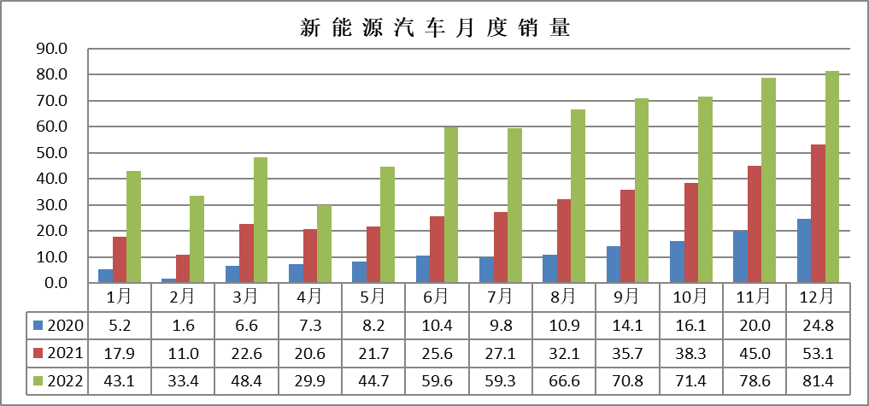
5、汽车进出口：
目前，中国汽车出口情势已发生了巨大变化，正从“量”向“质”进阶。据中国汽车工业协会统计分析，2022年，汽车出口继续保持较高水平，屡创月度历史新高，从全年出口情况来看，除四月因疫情冲击产销受阻导致负增长外，其余个各月出口均保持较快增长，其中8月份以来月均出口量超过30万辆，全年出口突破300万辆，有效拉动行业整体增长。2022年，汽车企业出口311.1万辆，同比增长54.4%，占汽车销售总量的比重为11.6%，与上年相比提升3.9个百分点，超过德国，成为全球第二大汽车出口国。
2022年汽车出口情况见下表：
单位：万辆
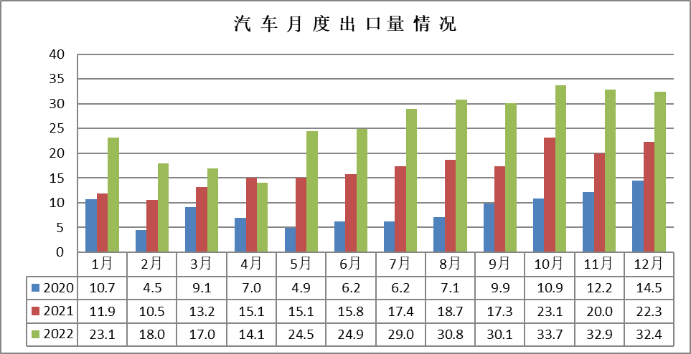
2022年，我国汽车出口继续延续快速增长势头，屡次创造单月历史新高。我国汽车出口快速增长主要受以下几方面因素拉动:一是海外市场逐步恢复，需求加速回暖；二是中国汽车产业具备大规模国际化的基础条件，有能力持续向海外市场提供优质汽车产品；三是新能源成为汽车出口增长新动能，我国新能源汽车经过多年发展，具有一定先发优势，国际竞争力较强；四是外资合资品牌出口放量；五是自贸区战略深入 实施，为汽车出口提供有力支撑；六是海外投资模式发生变化，直接投资发挥重要作用；七是技术水平显著提升，产品竞争力不断加强；八是中国汽车品牌形象持续提升，积极融入当地文化与生活中。
从分车型看，乘用车出口252.9万辆，同比增长56.7%，商用车出口58.2万辆，同比增长44.9%；其中新能源汽车出口延续迅猛增长势头，累计出口67.9万辆，同比增长1.2倍。
2022年出口量位居前十位的企业以依次为：上汽（90.6万辆）、奇瑞（45.2万辆）、特斯拉（27.1万辆）、长安（24.9万辆）、东风（24.2万辆）、吉利（19.8万辆）、长城（17.3万辆）、江汽（11.5万辆）、北汽（11万辆）和重汽（8.3万辆）累计共出口279.9万辆，与上年相比，上述十家企业出口量均呈快速增长，占汽车企业出口总量的90%。
据中国汽车工业协会整理的海关总署公布的数据分析，2022年，全国汽车商品累计进出口总额为2486.5亿美元，同比增长11.7%。其中进口金额同比下降7.7%；出口金额同比增长26.4%。2022年，整车进口量同比下降6.5%，在汽车主要进口品种中，轿车、越野车和小型客车进口量同比均呈下降。上述三大类汽车品种进口量占整车进口总量的93.5%。
2022年，中国汽车商品出口金额排名前十位国家依次是美国、墨西哥、俄罗斯联邦、比利时、英国、日本、德国、韩国、澳大利亚和阿联酋。与上年同期相比，美国、日本和德国增速略低，其他国家均呈较快增长,其中阿联酋增速更为明显。汽车商品出口到上述十国的累计金额为744.6亿美元，占全部汽车商品出口总额的46.5%。
2022年，中国汽车商品进口金额排名前十位国家依次是德国、日本、美国、斯洛伐克、英国、奥地利、墨西哥、泰国、匈牙利和韩国。与上年同期相比，奥地利和斯洛伐克进口金额保持较快增长，其他国家均呈下降。2022年，上述十国进口累计金额773.8亿美元，占全部汽车商品进口总额的87.5%。
二、2022年度上海市场汽车产销
1、上海汽车市场2022年度产销
面对疫情持续反复、供应链时时扰动、原材料价格持续高位运行等诸多不利影响，上汽集团党政坚决贯彻“疫情要放住、经济要稳住、发展要安全”的要求，按照市委市政府的决策部署，紧紧依靠广大干部员工发扬“特别能吃苦、特别能战斗、特别有责任、特别讲奉献”的实干精神，众志成城、砥砺奋进，直面粉至踏来、重重叠加的困难，统筹抓好各项工作。从2022年全年来看，经济运行总体平稳，创新转型有序推进,创新技术体系持续优化,自主创新重大成果实现产业化落地。全年上汽集团整车销量达530.3万辆，连续十七年保持国内第一，并率先成为中国首个新能源汽车、海外市场“双百万辆企业”。
“新三驾马车”持续跑出“加速度”。2022年，上汽自主品牌销售278.5万辆，在总销量中占比达到52.5%；上汽乘用车销量达83.9万辆，创历史新高；上汽新能源汽车热销107.3万辆，同比增长46.5%，稳居全球第一整营，自主品牌、合资品牌、新能源汽车销量均实现高速增长。上汽海外市场销量达到101.7万辆，同比增长45.9%，连续七年蝉联国内车企榜首，现在海外每卖出三辆“中国车”，就有一辆“上海造”，欧洲成为上汽首个“十万辆级”海外区域市场。“中国单一品牌海外销量冠军”MG品牌保持“四连冠”；上汽大通MAXUS海外累计销量突破22万辆，在一些发达国家的销量占比超过80%。同时上汽集团的“新赛道”四大战略项目加快推进，上汽旗下智己、飞凡汽车分别实现批量交付，迈出上汽自主品牌高端化发展新步伐。在强化软件开发、人工智能、大数据、云计算以及网络安全“五大数字化能力”，聚力打造包括“上汽星云”纯电专属系统化平台、“上汽珠峰”机电一体化架构、“上汽星河”氢能源专属架构、“蓝芯”动力总成系统、平台化“魔方”电池系统、“绿芯”电驱动系统、“银河”全栈智能车解决方案等在内的七大整车与关键系统技术底座。
展望未来，上汽将进一步向高端化、绿色化、智能化转型升级，推动“七大技术底座”在整车产品上加快落地，向用户型高科技企业全面转型，努力为上海打造具有全球竞争力和影响了的汽车创新高地和产业高地作出新的更大贡献。
2、上海本地产乘用车销售结构比较
单位：辆

2022年度上海本地产汽车产销分别为230.1万辆和230.0万辆（不含上汽外地产），同比分别下降1.9%和1.7%。按大类车型分，乘用车产销分别为215.7万辆和215.6万辆，同比分别下降2.6%和2.4%；商用车产销分别为14.38万辆和14.45万辆，同比分别增长8.9%和12.2%；新能源汽车全年累计产销分别为25.9万辆和25.7万辆，产量同比下降8.8%，销量增长84.9%。 新能源汽车占汽车销量比重为11.2%。
上海年度本地产汽车销售走势如下图：
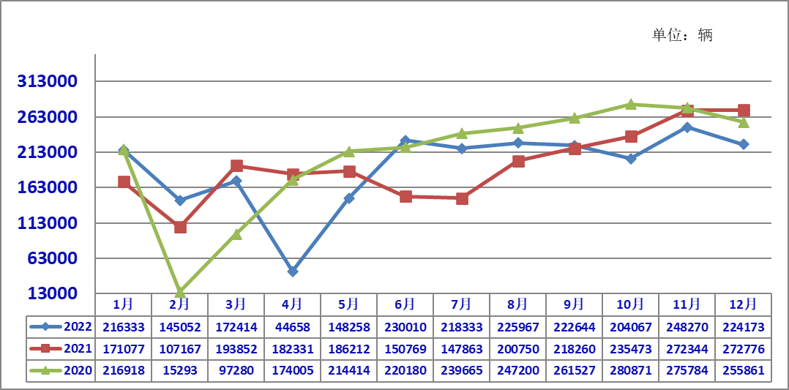
2022年度上海本地产的乘用车销售结构分别为：
基本型乘用车共销售125.2万辆，占乘用车销售比重58.1%，与上年同期相比上升5.2个百分点，销量同比上升7.1%，与上年同期相比下降幅度收窄2.6个百分点；
运动型多用途乘用车（SUV）共销售78.1万辆，占乘用车销售比重36.2%，与上年同期相比下降5个百分点，销量同比下降14.2%，与上年同期相比下降幅度扩大7.8个百分点；
多功能乘用车（MPV）销售12.0万辆，占乘用车销售比重5.6%，与上年同期相比下降5.6个百分点，销量同比下降8.4%，与上年同期相比下降幅度扩大3.5个百分点。
按排量分析（基本型乘用车）.
-排量≤1.0升的乘用车销售为4.8万辆,同比增加3.0倍；
-1.0升<排量≤1.6升的乘用车销售为86.4万辆，同比下降3.0%，；
-1.6升<排量≤2.0升的乘用车销售为30.7万辆，同比增长18.5%；
-2.0升<排量≤4.0升的乘用车销售为4137辆；同比增加3.9倍；
新能源乘用车全年累计销量为23.2万辆，占乘用车销售比重10.8%，销量同比增长85.6%；累计出口10.4万辆；
3、上海各汽车有限公司（含外地产）销售表现：
根据上海汽车集团股份有限公司公布的2022年12月份产销快报的数据显示，上汽集团全年整车累计销售为530.2万辆，同比下降2.94%。其中：新能源市场的热度依然未减，继续呈较大的增长状态，新能源汽车累计销售107.3万辆，同比增长46.51%，出口及海外基地累计销售101.7万辆，同比增长45.92%。
其主要生产企业整车销售情况分别为：
-上汽大众汽车有限公司累计销售132.1万辆,同比增加6.35%；
-上汽通用汽车有限公司累计销售117.0万辆，同比下降12.13%；
-上汽集团乘用车分公司累计销售83.92万辆，同比上升4.8%；
-上汽通用五菱汽车股份有限公司累计销售160.0万辆，同比下降3.62%；
-上汽大通汽车有限公司累计销售21.4万辆，同比下降8.03%；
-智己汽车科技有限公司累计销售5000辆；
-上汽正大有限公司累计销售3.3万辆，同比上升0.15%；
-上汽通用五菱汽车印尼有限公司累计销售3.0万辆，同比上升17.1%；
-名爵汽车印度有限公司累计销售4.85万辆，同比上升19.06%；
4、上海乘用车销售品牌表现
上海汽车集团旗下乘用车品牌以其优良的性价比、便捷的服务，在全国乘用车市场始终处于销售领先的地位，据中汽协统计数据显示，在2022年度销售累计排列前十的乘用车品牌中；
-上汽通用五菱的汽车品牌销售，分列基本型轿车累计销量的第一位；
-上汽乘用MGZS、上海大众品牌汽车销售位列运动型多用途（SUV）的第九和十位；
-上汽通用五菱、上汽通用、上汽大众和上汽乘用威然的品牌汽车销售，分列多功能（MPV）累计销售量一、二、五和十位；
从以上数据可以看出，上海乘用车拥有良好的品牌优势，特别是在多功能乘用车(MPV)方面的领先优势，从而确保了上海汽车行业在全国汽车市场的领先地位。
三、上海市汽车行业经济运行其他表现
1、据上海市统计局公布的数据显示，2022年，规模以上工业企业总产值40473.68亿元，同比下降1.1%；完成营业收入45968.09亿元，同比增长1.1%，实现利润2788.19亿元，同比下降11.7%，税金总额1841.67亿元，同比增加0.5%。
2022年上海汽车制造业完成总产值8080.35亿元，同比增长9.3%，上升幅度高于全市规模以上企业工业总产值10.4个百分点，低于去年11.8个百分点；汽车行业占全市规模以上工业企业总产值比重为20.0%，与去年同期相比增加0.8个百分点。
-营业收入9623.91亿元，同比增加12.4%，高于全市规模以上企业营业收入11.3个百分点；
-利润总额544.89亿元，同比下降8.3%，高于全市规模以上企业利润总额3.4个百分点，
-税金总额254.04亿元，同比下降12.6%；低于全市规模以上企业税金总额13.1个百分点，
在上海汽车行业协会纳入统计范围的近90家企业（含规模以上企业）数据显示，2022年度实现工业总产值3763.65亿元，同比增长3.46%，低于本市汽车制造业规模以上企业总产值5.84%。
—营业收入6245.89亿元，同比增加4.53%，低于全市汽车制造业规模以上企业营收7.87%；
—利润总额417.1亿元，同比下降11.27%，低于全市汽车制造业规模以上企业利润总额2.87%；
--税金总额95.58亿元，同比下降21.29%，低于全市汽车制造业规模以上企业税金总额8.69%；
—从业人员为9.49万人，同比下降6.18%；
2、上海汽车集团外企业经济运行基本情况
据对集团外近20家企业的统计的数据（企业家数略有减少），2022年工业总产值为8.68亿元，同比下降90.7%，占协会上汽集团外企业统计范围比重的0.2%；
—营业收入105.87亿元，同比下降12.7%；主营业收入101.29亿元，同比下降12.56%；利润总额7.56亿元，同比下降5.67%；税金总额为0.64亿元，同比下降40.18%；占协会上汽集团外企业统计范围比重分别为1.7%、1.7%、1.8%和0.7%；
经济运行其他一些指标方面情况如下：
--三项费用6.13亿元，同比下降14.82%，占主营收入为6.05%；
--研发费用2.68亿元，同比下降29.41%，占主营收入2.64%；
--应收帐款35.25亿元，同比下降0.85%，占主营收入34.6%；
--存货21.5亿元，同比下降9.4%，占主营收入21.23%，其中产成品存货12.93亿元，同比下降0.53%；
--资产总计141.87亿元，同比下降13.09%，占协会上汽集团外企业统计范围比重2.0%；
--负债总计61.33亿元，同比下降8.2%，占协会上汽集团外企业统计范围比重1.6%。

2023年2月10日

